**ÇUKUROVA ÜNİVERSİTESİ**

**ADANA MESLEK YÜKSEKOKULU**

**BİLGİSAYAR TEKNOLOJİLERİ BÖLÜMÜ**

**BİLGİSAYAR PROGRAMCILIĞI PROGRAMI**

**BPP236 – WEB PROJESİ YÖNETİMİ RAPOR – 4**

|  |
| --- |
| **PROJE ÇALIŞANLARI** |
| **2018515457-Deniz Ali Çolak** |
| **2018515007-Mehmet Altındağ** |
| **2019515029-Furkan Ertaş** |
| **2019515035-Beyza Kasap** |

**İÇERİK**

**7.WEB SİTESİ BAKIM İŞLEMLERİ**

**7.1.** Sayfa Tasarım Bakımı

**7.1.1.** Resim Formatı

**7.1.2.** Gereksiz Kodlar

**7.1.3.** Sayfa Boyut Kontrolü

**7.2.** Web Projesinin Rutin Kontrolü

**7.WEB SİTESİ BAKIM İŞLEMLERİ**

**7.1. Sayfa Tasarım Bakımı**

İçerik yönetim sistemi uygulamalarından wordpress e ait temalardan biri olan 20-21 kullanılarak tasarlanmış sayfa düzenleri yeniden kontrolden geçirilerek aksaklık görülen yerlerde gerekli düzenlemeler yapılmıştır.

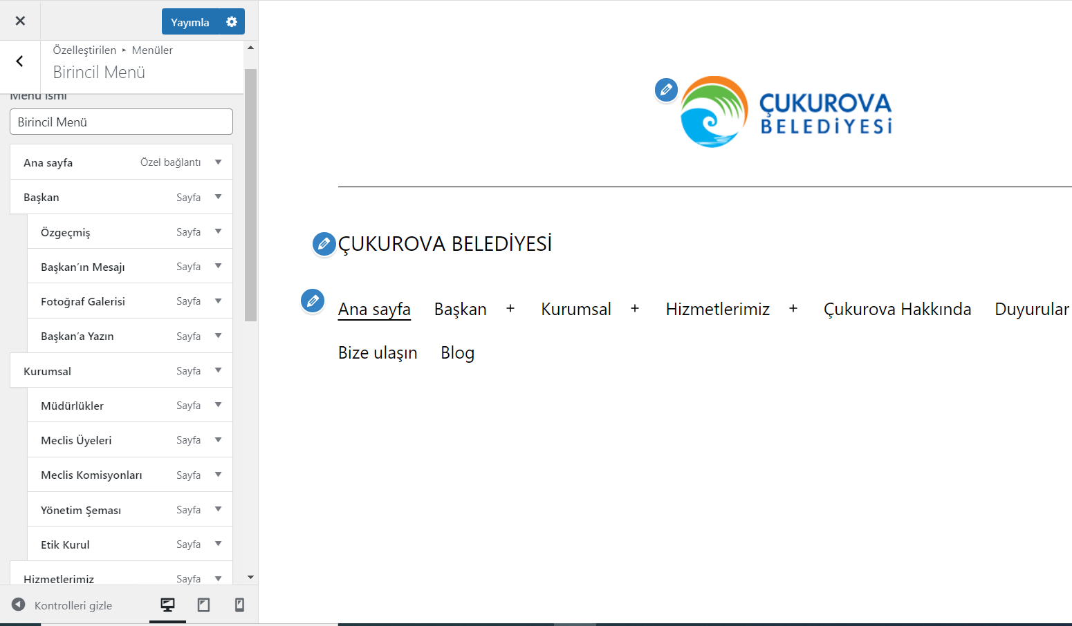

**7.1.1. Resim Formatı**

Sayfalarda kullanılan resimlerin genellikle jpeg olan formatları, google tarafından internet sayfalarını daha hızlı hale getirmek ve daha küçük boyutta görüntüler oluşturmak amacıyla geliştirilen webp formatına çevirildi.

**7.1.2. Gereksiz Kodlar**

Projemiz ödev kapsamında daha temel bileşenlerden meydana geldiğinden ve içerik yönetim sistemi uygulaması ile yapılmış olduğundan şimdilik gereksiz kod olarak nitelendirilebilecek bir durum söz konusu değildir fakat projenin ilerlemesi ve büyümesiyle birlikte devreye girecek entegre sistemler ve teknolojiler olması sonucu oluşacak gereksiz kodlar **refaktoring** ile temizlenecektir.

**7.1.3 Sayfa Boyut Kontrolü**

Sayfa içerikleri olarak çeşitli video ve resim gibi fazla yer kaplayabilecek bileşenlerin sayfanın boyutunu azaltacak ve sayfaya girilmek istendiğinde sayfanın daha hızlı çalışmasını sağlayacak şekilde tekrar kontrolden geçirilip uygun formatlara getirilerek yeniden düzenlenmiştir. Sayfa boyutu sorgulama bileşeni yardımıyla yüksek verim sağlayabilecek bir düzen ve boyut seçilmiştir.

**7.2.** **Web Projesinin Rutin Kontrolü**

Web sitemizdeki bütün sayfalar teker teker incelendi. Bu doğrultuda sayfalarda imla kontrolleri , paragraf stillerinin doğru kullanılıp kullanılmadığı, tüm sayfalardaki linkler, tüm görsellerin doğru şekilde yüklenip yüklenmediği kontrol edildi. Sayfa optimizasyonları yapıldı ve sonra site hızı birden fazla tarayıcıda ayrı şekilde test edildi.(GTMetrix, Pagescoring).

Formların doğru şekilde işleyip işlemediği, google analytics ve google search console gibi konseptlerden faydalanılarak gerekli rutin kontroller tekrar yapıldı.

**KAYNAKÇA**

* [https://araclar.moradam.com](https://araclar.moradam.com/sayfa-boyutu-kontrol-/)
* [https://www.ihs.com.tr](https://www.ihs.com.tr/seo/sayfa-boyutu-kontrolu)
* <https://ceaksan.com>
* <https://webtekno.com>